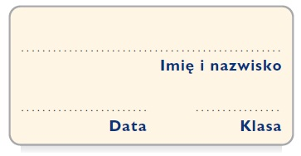
Karta pracy
Kunszt poezji

Uzupełnij tabelę przykładami środków poetyckich zastosowanych w utworze Zbigniewa Herberta Pudełko zwane wyobraźnią oraz wyjaśnij funkcję, jaką pełnią one w utworze.
Środek poetycki | Przykład z wiersza | Funkcja w utworze
Epitet
Porównanie
Ożywienie
Przenośnia

